Урок 21 beginner

Разминка 21..mp3

**Логическое ударение**

Кроме фразового ударения, которое присутствует в предложении постоянно, в английском, как и в русском языке, имеется логическое ударение. Логическое ударение – это выделение посредством ударения какого-либо слова в предложении сильнее всех остальных слов. Логическое ударение используется для противопоставления одного слова другому или для усиления значения слова:

Он видел эту картину. – He saw that picture.  
Выделяя логическим ударением слово “he – он”, мы противопоставляем его местоимениям: “она” или “они”.

В тот день на самом деле шёл дождь. – That day it was raining.  
Выделяя логическим ударением “was – на самом деле”, мы тем самым усиливаем значимость этой фразы в предложении.

Поскольку логическое ударение выходит за рамки обычного фразового ударения, то может оказаться, что с его помощью будет выделено то слово в предложении, которое обычно бывает безударным, например личное местоимение, предлог, артикль или вспомогательный глагол.

Например:

Книга на столе, а не под столом. – The book is on the table not under the table.

Практически при произнесении каждого предложения может быть столько вариантов логического ударения, сколько в нём слов. Всё зависит от того, какое слово говорящий хочет выделить, а это, в свою очередь зависит от цели высказывания и ситуации общения. Например:

|  |  |
| --- | --- |
| В этом году мы впервые ездили на экскурсию в Москву. | This year we went on an excursion to Moscow for the first time. |
| В этом году мы впервые ездили на экскурсию в Москву. | This year we went on an excursion to Moscow for the first time. |
| В этом году мы впервые ездили на экскурсию в Москву. | This year we went on an excursion to Moscow for the first time. |
| В этом году мы впервые ездили на экскурсию в Москву. | This year we went on an excursion to Moscow for the first time. |
| В этом году мы впервые ездили на экскурсию в Москву. | This year we went on an excursion to Moscow for the first time. |
| В этом году мы впервые ездили на экскурсию в Москву. | This year we went on an excursion to Moscow for the first time. |

Как видно из приведённого примера, выделяя то или иное слово при помощи логического ударения, говорящий вкладывает в предложение каждый раз новое содержание.

**Произнесите следующие предложения, ставя логическое ударение на выделенное слово в каждом из них:**

|  |  |
| --- | --- |
| I can do it if you want me to. | Я могу это сделать, если вы так хотите. |
| She did refuse to come. | Она действительно отказалась придти. |
| He may know the answer. | Он, может быть, знает ответ. |
| I said the book, not a book | Я сказал эта книга, а не какая-то книга. |
| The bag is on the table not under it. | Сумка на столе, а не под столом. |
| You should have completed it on time. | Вам следовало бы закончить это во время. |

**Вспомним правило условных предложений.**

Условные предложения.mp4

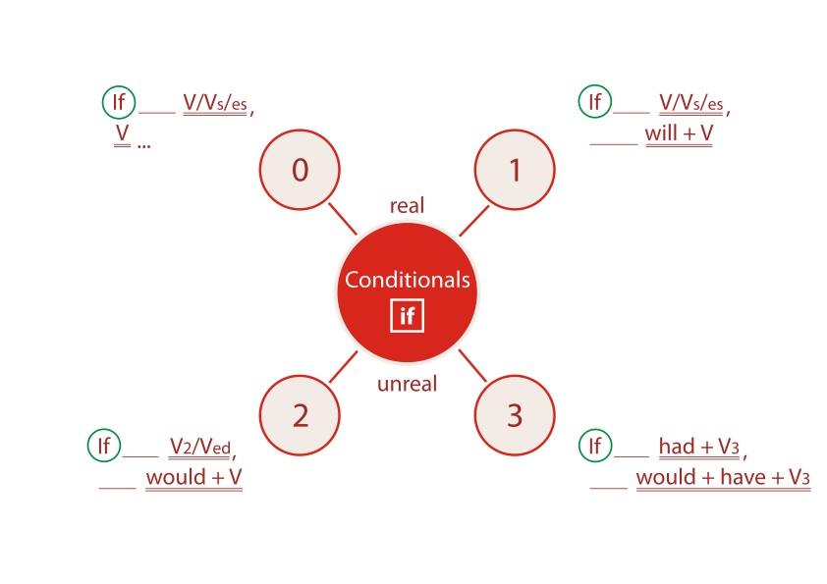

Говоря об условных предложениях, мы помним, что условные предложения нулевого и первого типа отражают реальное условие, то есть при этом условии что-то может измениться.

**Выполните паттерны на реальное условие.**

Real Conditionals

level2_health_Real_conditionals-1.pdf

Предложения второго и третьего типа отражают нереальное условие. То есть мы теоретизируем, как могло бы быть при определенных условиях, но не было.

В переводе с английского на русский оба этих типа будут звучать одинаково, будь то нереальное условие, относящееся к прошедшему или к настоящему.

В английском же предложении есть ощутимая разница в построении.

Во втором типе if _ V2 , __ would+V

В третьем типе if ___ had+V3, _______would have+V3

**Выполните паттерны на 2 и 3 типы условных предложений.**

Second Conditional

1_second_conditional.pdf

Third Conditional

2_third_condition.pdf

**Посмотрите видео канадского преподавателя по этой теме:**

<http://www.engvid.com/second-third-conditionals/>

**Прочитайте и послушайте текст.**

Every six months, I visit my dentist for a regular dental check up. At the dentist’s office, a dental assistant will bring me into one of their private patient rooms and x-ray my teeth and gums to detect any problems inside my teeth. Then, the dentist reviews the x-rays and visually inspects my teeth to check to see if I have any dental problems like cavities. If he sees any cavities, he will clean and fill them. Of course, he first will give me a shot so I don’t feel any pain. (He will anesthetize my gums so I don’t feel any pain during the procedure). After that, the dental assistant will clean my teeth by removing any plaque buildup on my teeth. Plaque contains bacteria that can damage your teeth. The assistant will also polish and floss my teeth at the end. I will also have the dentist whiten my teeth this time using a special procedure in his office. My dental insurance covers part of the cost of the dental cleaning and teeth fillings, but it doesn’t cover non-essential procedures like tooth whitening.

<http://www.dailyesl.com/dental-cleaning.htm>

**Прослушайте диалог по ссылке и выполните тест к нему.**

<http://esl-lab.com/sick1/sick1.htm>

**Посмотрите видео с носителем языка:**

<http://www.youtube.com/watch?v=zU0hB70ukL8>

Зачастую нужно пойти в аптеку и купить лекарства.

**Прочитайте текст и прослушайте его по ссылке.**

I was feeling under the weather yesterday, so I went to the doctor, and she prescribed some medication for my illness. I took the prescription she wrote out, and I went to a local pharmacy near my house. I gave the prescription to the pharmacist, and he said it would take a few minutes to fill it. In the meantime, I walked around the pharmacy to find some over-the-counter medication for my flu symptoms. After a while, the pharmacist called my name, explained how to take the medication, and reviewed with me some of the potential side effects. As it turns out, I have to take two capsules, twice a day, for one week for one of the medications, and I have to take one pill after eating, once a day, for the other medication. The pharmacist said that the medication could make me drowsy, so I shouldn’t drive after taking it. He said that my problem should clear up within two weeks. However, when I told my grandmother about my visit to the doctor, she claimed that if I took her home remedy for the problem – eating her secret onion and garlic chicken soup – I wouldn’t need to take all the other medicine.

<http://www.dailyesl.com/pharmacy.htm>

Для того чтобы предупредить болезни и недомогания, рекомендуется вести здоровый образ жизни, а также заниматься спортом.

**Прослушайте и прочитайте диалог:**

<http://esl-lab.com/exercise/exercisesc1.htm>

**Посмотрите следующее видео:**

<http://www.youtube.com/watch?v=3_FDmbOLKaI>

Обратите внимание: Ваша задача не состоит в том, чтобы понять все до последнего слова. Если Вы понимаете 50% – Ваша задача уже выполнена.

**Послушайте песню, вставьте недостающие слова в пропуски.**

**Alsu and Igleasias - You`re my number one**

alsu_and_igleasias_-_you_re_my_number_one.mp3

I`ve kissed the moon _______,  
Danced with angels in the sky.  
I`ve seen snowfall in ____________,  
Felt the healing of the powers _____.  
I`ve seen _______ from the highest mountain,  
Tasted love ____________.  
I`ve seen lips that spark desire,  
Felt the butterflies a hundred times.  
I`ve even ______________,  
I`ve felt the pain disappear.  
But still haven’t seen__________,  
That amazes me quite like you do.  
You bring me up,  
When I`m ___________.  
You touch me deep,  
You touch me___________.  
You do the things,  
I`ve never done.  
You make me wicked,  
You ______________.  
Cause baby, you’re my #1.

I`ve sailed in ________________,  
I`ve seen the sun make love to the sea.  
I`ve ___________________,  
Danced with angels in the sky.  
I`ve even seen miracles,  
I`ve seen the _______________.  
But I still haven`t seen anything,  
That ______________ me quite like you do.  
You ____________,  
When I`m feeling down.  
____________ me deep,  
You touch me right.  
You do _________,  
I`ve never done.  
You make me wicked,  
You make me wild.  
____________, you’re my #1.

Проверьте себя

I`ve kissed the moon a million times,  
Danced with angels in the sky.  
I`ve seen snowfall in the summertime,  
Felt the healing of the powers above.  
I`ve seen the world from the highest mountain,  
Tasted love from the purest fountain.  
I`ve seen lips that spark desire,  
Felt the butterflies a hundred times.  
I`ve even seen miracles,  
I`ve felt the pain disappear.  
But still haven’t seen anything,  
That amazes me quite like you do.

You bring me up,  
When I`m feeling down.  
You touch me deep,  
You touch me right.  
You do the things,  
I`ve never done.  
You make me wicked,  
You make me wild.  
Cause baby, you’re my #1.

I`ve sailed in a perfect dream,  
I`ve seen the sun make love to the sea.  
I`ve kissed the moon a million times,  
Danced with angels in the sky.  
I`ve even seen miracles,  
I`ve seen the tears disappear.  
But I still haven`t seen anything,  
That amazes me quite like you do.  
You bring me up,  
When I`m feeling down.  
You touch me deep,  
You touch me right.  
You do the things,  
I`ve never done.  
You make me wicked,  
You make me wild.  
Cause baby, you’re my #1.